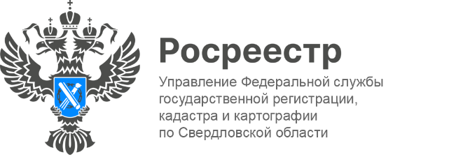

**ПРЕСС-РЕЛИЗ**

**Сведения о 3 750 пунктах ГГС и 292 пунктах ГНС внесены в ЕГРН**

Геодезические (далее – ГГС) и нивелирные (далее – ГНС) пункты предназначены для выполнения геодезических, картографических, инженерно-изыскательских, градостроительных, землеустроительных, научно-исследовательских задач, кадастровых и иных работ в интересах народного хозяйства и обеспечения обороны и безопасности Российской Федерации.

В целях обеспечения сохранности пунктов ГГС и ГНС Управление Росреестра по Свердловской области выполняет работы по установлению охранных зон этих пунктов и внесению сведений в ЕГРН.

*«Сохранение пунктов позволяет обеспечивать на территории Свердловской области единство измерений при геодезических и картографических работах. Эффективность строительства и эксплуатации объектов зависит от полноты и качества геодезической основы*. *Всего, по данным Управления, на территории Свердловской области расположено 4062 пункта ГГС и 21 475 пунктов ГНС. На 1 марта 2025 года в ЕГРН внесены сведения о границах охранных зон 3750 пунктов ГГС и 292 пунктов ГНС»,* – сообщила заместитель руководителя Управления **Татьяна Янтюшева**.

С сентября 2024 года вступил в силу приказ Росреестра о порядке уведомления ППК «Роскадастр» о повреждении или уничтожении пунктов государственной геодезической сети, государственной нивелирной сети, государственной гравиметрической сети и геодезических сетей специального назначения. Ранее эта информация направлялась в Росреестр.

*«Собственники земельных участков, на которых находятся пункты, и лица, выполняющие геодезические и картографические работы, должны сообщать о случаях повреждения или уничтожения сетей в течение 15 календарных дней со дня обнаружения фактов»,* – подчеркнул заместитель директора филиала публично-правовой компании «Роскадастр» по УФО **Юрий Белоусов.**

**Важно!** Информация направляется однократно и должна содержать данные об отправителе, состоянии пункта, его местоположении и кадастровом номере объекта недвижимости, причинах повреждения или уничтожения пункта ГГС/ГНС. Также можно указать название пункта, тип его центра и знака, номер марки пункта, приложить фото- и видеоматериалы.

Эти данные могут передаваться в филиал публично-правовой компании «Роскадастр» по Уральскому федеральному округу несколькими способами: по адресу электронной почты: [filial@ural.kadastr.ru](mailto:filial@ural.kadastr.ru), почтовым отправлением: 620026, г. Екатеринбург, ул. Красноармейская, 92А, либо лично.

Также, можно заполнить раздел сайта филиала публично-правовой компании «Роскадастр» по Уральскому федеральному округу ([www.kadastr.ru](http://www.kadastr.ru)) вкладка «Обратная связь» - «Обращения онлайн», выбрав в строке Филиал – Свердловская область и Ханты-Мансийский АО и указав тему обращения – иные вопросы.